Муниципальное дошкольное общеобразовательное автономное учреждение детский сад № 22 общеразвивающего вида городского округа город Нефтекамск
Республики Башкортостан

ПРИНЯТА УТВЕРЖДАЮ
Педагогическим советом Заведующий МДОАУ детский
Протокол № 1 сад № 22 И.А. Габдрахманова
от «04» сентября 2018 г. Приказ № от « »______2018г.

Рабочая программа на тему
«Леготека»
Направленность: инженерно – техническая
Возраст: 4-7 лет
Срок реализации: 3 года

Составитель: Гуляева К.С.

2018-2019 гг.

Содержание:
Содержание | стр
1.Паспорт программы | 2
2.Пояснительная записка | 4
3.Содержание программы | 8
Перспективный план работы кружка
4.Мониторинг освоения конструктивно-модельной деятельности | 13
5.Список литературы | 14
6.Приложение
Приложение 1. Схемы пошагового конструирования | 15
Приложение 2. Картотека пальчиковой гимнастики | 16
Приложение 3. Картотека дидактических игр | 17

1. Паспорт программы

1. | Наименование Программы | Программа дополнительного образования «Леготека»
2. | Основание для разработки Программы | Программа развития МДОАУ д\с№22 на 2018 – 2020 годы
3. | Заказчик Программы | Родители ДОУ
4. | Исполнители Программы | Гуляева К.С.
5. | Разработчики Программы | Гуляева К.С.
6. | Адрес образовательного учреждения  – исполнителя Программы | Пр. Юбилейный, 3 А
7. | Целевые группы | Программа рассчитана на организацию дополнительной образовательной работы с детьми 4-7 лет
8. | Срок реализации программы | 3 года
9. | Вид программы | Адаптированная
10. | Источники финансирования | Бюджетное финансирование
11. | Цель Программы | Формирование умения у детей среднего дошкольного  возраста 4-7 лет
12. | Задачи Программы | Обучающие, развивающие, воспитательные
13. | Ожидаемые результаты | Будут сформированы следующие умения: называть основные детали Лего-конструктора; знать простейшие основы механики.
14. | Система организации контроля  за исполнением Программы. | 1)Исполнение представленной программы анализируется  два раза в год в соответствии с педагогическим мониторингом.  2) Отчет об исполнении заслушивается один раз в  год на итоговом педагогическом совете ДОУ, родительском  собрании.
- ПОЯСНИТЕЛЬНАЯ ЗАПИСКА
Деятельность – это первое условие развития у обучающегося познавательных процессов. Чтобы ребенок активно развивался, необходимо его вовлечь в деятельность. Образовательная задача заключается в создании условий, которые бы провоцировали детское действие. Такие условия легко реализовать в образовательной среде LEGO.
Лего-конструирование – это вид моделирующей творческо-продуктивной деятельности. Диапазон использования ЛЕГО с точки зрения конструктивно-игрового средства для детей довольно широк.
Действительно, конструкторы LEGO зарекомендовали себя как образовательные продукты во всем мире. LEGO используют как универсальное наглядное пособие и развивающие игрушки. Универсальный конструктор побуждает к умственной активности и развивает моторику рук. Что особенно важно для обучающихся с особыми образовательными потребностями.
Реализация лего-конструирования позволяет стимулировать интерес и любознательность, развивать способности к решению проблемных ситуаций – умению исследовать проблему, анализировать имеющиеся ресурсы, выдвигать идеи, планировать решения и реализовывать их, расширить активный словарь.
Разнообразие конструкторов Лего позволяет заниматься с воспитанниками разного возраста и различных образовательных возможностей. Конструирование теснейшим образом связано с чувственным и интеллектуальным развитием ребенка. Особое значение оно имеет для совершенствования остроты зрения, точности цветовосприятия, тактильных качеств, развития мелкой мускулатуры кистей рук, восприятия формы и размеров объекта, пространства. Дети пробуют установить, на что похож предмет и чем он отличается от других; овладевают умением соизмерять ширину, длину, высоту предметов; начинают решать конструктивные задачи «на глаз»; развивают образное мышление; учатся представлять предметы в различных пространственных положениях, мысленно менять их взаимное расположение. В процессе занятий идет работа над развитием интеллекта воображения, мелкой моторики, творческих задатков, развитие диалогической и монологической речи, расширение словарного запаса. Особое внимание уделяется развитию логического и пространственного мышления. Воспитанники учатся работать с предложенными инструкциями, формируются умения сотрудничать с партнером, работать в коллективе.
Игра – необходимый спутник детства. С LEGO дети учатся, играя. Дети – неутомимые конструкторы, их творческие способности оригинальны. Обучающиеся конструируют постепенно, «шаг за шагом», что позволяет двигаться, развиваться в собственном темпе, стимулирует решать новые, более сложные задачи. Конструктор LEGO помогает ребенку воплощать в жизнь свои идеи, строить и фантазировать. Ребенок увлечённо работает и видит конечный результат. А любой успех побуждает желание учиться. Кроме этого, реализация этой программы в рамках дополнительного образования помогает развитию коммуникативных навыков и творческих способностей учащихся за счет активного взаимодействия детей в ходе групповой проектной деятельности.
Можно различить три основных вида конструирования:
Конструирование по образцу — когда есть готовая модель того, что нужно построить (например, изображение или схема).
При конструировании по условиям — образца нет, задаются только условия, которым постройка должна соответствовать (например, домик для собачки должен быть маленьким, а для лошадки — большим).
Конструирование по замыслу предполагает, что ребенок сам, без каких-либо внешних ограничений, создаст образ будущего сооружения и воплотит его в материале, который имеется в его распоряжении.
Цель: содействовать развитию у детей дошкольного возраста способностей к техническому творчеству, предоставить им возможность творческой самореализации посредством овладения ЛЕГО-конструированием.
Задачи:
Обучающие:
- содействовать формированию знаний о счёте, форме, пропорции, симметрии, понятии части и целого;
- создать условия для овладения основами конструирования;
- способствовать формированию знания и умения ориентироваться в технике чтения элементарных схем.
Развивающие:
- создать условия для развития внимания, памяти, образного и пространственного мышления;
- способствовать развитию творческой активности ребёнка;
- способствовать расширению кругозора и развитию представлений об окружающем мире.
Воспитательные:
- содействовать формированию умения составлять план действий и применять его для решения практических задач, осуществлять анализ и оценку проделанной работы;
- содействовать воспитанию организационно-волевых качеств личности (терпение, воля, самоконтроль);
- создать условия для развития навыков межличностного общения и коллективного творчества.
Занятия кружка проводятся 1 раз в неделю длительностью 15 минут во второй половине дня. Длительность продуктивной деятельности с детьми варьироваться в зависимости от ситуации и желания детей. Каждый ребенок работает на своем уровне сложности, начинает работу с того места, где закончил.
Занятия проходит в форме игры, для обыгрывания определенного сюжета используются стихотворные формы, сказки, подвижные и пальчиковые игры, персонажи.
Программа составлена с учётом возрастных особенностей детей среднего дошкольного возраста.
Количество учебных недель в году –
Количество учебных занятий –
ЛЕГО – конструирование проводится во вторую половину дня в групповой комнате, 1 раз в неделю. Длительность занятий – 20 минут.
В кружке могут участвовать дети дошкольного возраста с 4 до 7-ти лет. Основная деятельность осуществляется в одновозрастной группе, численный состав которой 15 человек. Занятия проводятся в системе.
Для организации кружковой работы имеются необходимое материальное и методическое обеспечение: учебное издание «Лего-конструирование в детском саду» Е.В.Фешина
Материал для занятий:
1. Конструкторы
2. Плакаты, схемы, муляжи, книги, иллюстративный материал, картинки с изображением объектов реального мира, фотографии, игрушки, мячи и т.д.
3. Компьютер, экран, аудио колонки
4. Магнитная доска
5. Цветные карандаши, раскраски, цветная бумага, цветной картон, пластилин, гуашь и т.д.
Учебный план

Название курса | Кол-во занятий в неделю | Кол-во занятий в месяц | Кол-во занятий в год | Длительность занятия | Кол-во воспитанников
«Леготека» | 1 | 4 (3 в январе) | 31 | 20-30минут | 15

Средняя группа.
Первое полугодие:
- расширять и обогащать практический опыт детей в процессе конструирования;
- использовать специальные способы и приемы с помощью наглядных моделей и схем;
- учить определять изображенный на схеме предмет, указывать его функцию;
- формировать представление, что схема несет информацию не только о том, какой предмет на ней изображен, но и какой материал необходим для создания конструкции по схеме, а также о способе пространственного расположения деталей и их соединения;
- учить сравнивать графические модели, находить в них сходства и различия;
- формировать умение строить по схеме;
- учить сооружать постройки с перекрытиями, делать постройку прочной, точно соединять детали между собой;
- конструировать по замыслу, заранее обдумывать содержание будущей постройки, называть ее тему, давать ее общее описание;
- развивать творческую инициативу и самостоятельность.
Второе полугодие:
- закреплять умение анализировать конструктивную и графические модели;
- учить сооружать постройку в соответствии с размерами игрушек, для которых она предназначается;
- правильно называть детали ЛЕГО-конструктора (кирпичик, клювик, горка, овал, кирпичик с колесами и др.);
- продолжать закреплять умение соотносить реальную конструкцию со схемой;
- учить заранее обдумывать назначение будущей постройки, намечать цель деятельности;
- сравнивать полученную постройку с задуманной;
- развивать способность к контролю за качеством и результатом работы.

Перспективное планирование в средней группе

Месяц | Тема |  | Цели
Октябрь | Башня, мост |  | Закреплять навыки полученные в младшей группе, и приемы построек снизу вверх.  Учить строить простейшие постройки.  Формировать бережное отношение к конструктору.
 | Веселые утята |  | Разучивать стихотворение про утят.  Строить из конструктора утят, используя различные детали.
 | Красивые рыбки |  | Уточнять и расширять представления о рыбах.  Развивать умение наблюдать, анализировать, делать выводы.  Учить строить морских обитателей.
 | Гусенок |  | Учить строить из конструктора гусенка.
Ноябрь | Улитка |  | Учить строить улитку.  Воспитывать добрые отношения.  Развивать память, мышление, внимание.
 | Большие и маленькие пирамидки |  | Учить строить разные пирамидки.  Развивать внимание, мелкую моторику рук.  Учить бережно относиться к конструктору.
 | Ворота для заборчика |  | Учить строить ворота для заборчика.  Аккуратно и крепко скреплять детали ЛЕГО-конструктора.
 | Конструирование по замыслу |  | Закреплять полученные навыки.  Учить заранее обдумывать содержание будущей постройки, называть ее тему, давать общее описание.  Развивать творческую инициативу и самостоятельность.
Декабрь | Лесной домик |  | Учить строить дом.  Распределять детали ЛЕГО-конструктора правильно.  Развивать творческое воображение, навыки конструирования.
 | Мебель |  | Развивать способность выделять в реальных предметах их функциональные части.  Учить анализировать образец.
 | Русская печь |  | Рассказать о русской печке.  Развивать воображение, фантазию.  Учить строить печку из конструктора.
 | Конструирование по замыслу. |  | Закреплять полученные навыки.  Учить заранее обдумывать содержание будущей постройки, называть ее тему, давать общее описание.  Развивать творческую инициативу и самостоятельность.
Январь | Загон для коров и лошадей |  | Учить строить загоны по условиям.  Развивать глазомер, навыки конструирования, мелкую моторику рук.
 | Грузовик |  | Учить строить различные машины, используя детали ЛЕГО-конструктора.
 | Дом фермера |  | Учить строить большой дом для фермера.  Развивать фантазию и творчество.  Учить доводить начатое дело до конца.
 | Мельница |  | Учить строить мельницу.  Развивать воображение, фантазию.
Февраль | Знакомство со светофором |  | Учить слушать сказку.  Рассказать о светофоре.  Закреплять навыки конструирования.
 | Продолжение знакомства со светофором |  | Продолжать знакомить со светофором.  Учить правила дорожного движения.  Строить проезжую часть и надземный переход.
 | Робот |  | Познакомить с игрушкой робот.  Учить строить из ЛЕГО-конструктора.
 | Конструирование по замыслу |  | Закреплять полученные навыки.  Учить заранее обдумывать содержание будущей постройки, называть ее тему, давать общее описание.  Развивать творческую инициативу и самостоятельность.
Март | Мы едем в зоопарк |  | Учить отличать хищников от травоядных животных.
 | Слон |  | Учить строить слона.  Продолжать знакомить с обитателями зоопарка.
 | Обезьяна |  | Учить строить обезьяну.  Продолжать знакомить с обитателями зоопарка.
 | Конструирование по замыслу |  | Закреплять полученные навыки.  Учить заранее обдумывать содержание будущей постройки, называть ее тему, давать общее описание.  Развивать творческую инициативу и самостоятельность.
Апрель | Ракета, космонавты |  | Рассказать о космических ракетах и космонавтах.  Учить строить ракету и космонавтов.
 | Грузовая машина с прицепом |  | Учить сооружать знакомую конструкцию по графической модели, соотносить ее элементы с частями предмета.
 | Корабли |  | Дать обобщенное представление о кораблях.  Учить способам конструирования.  Учить сочетать в постройке детали по форме и цвету, устанавливать пространственное расположение построек.
 | Поезд |  | Познакомить с приемами сцепления кирпичиков с колесами, друг с другом, основными частями поезда.  Развивать фантазию, воображение.
 | Конструирование по замыслу |  | Закреплять полученные навыки.  Учить заранее обдумывать содержание будущей постройки, называть ее тему, давать общее описание.  Развивать творческую инициативу и самостоятельность.
Май | Разные профессии |  | Рассказать о некоторых профессиях (фермер, доярка, повар, водитель).
 | Пожарная машина |  | Рассказать о работниках пожарной части.  Учить строить из конструктора пожарную часть и пожарную машину.  Развивать творчество и логическое мышление.  Учить понимать нужность профессии.
 | Самолет |  | Рассказать о профессии летчика.  Учить строить самолет, выделяя функциональные части. Развивать интерес и творчество.
 | Конструирование по замыслу |  | Закреплять полученные навыки.  Учить заранее обдумывать содержание будущей постройки, называть ее тему, давать общее описание.  Развивать творческую инициативу и самостоятельность.
В результате освоения программы ребенок может:
знать |  | - строительные детали (пластина, кирпичик, колесо, специальные элементы: рамы, двери, оградки)  - конструктивные свойства строительных деталей (устойчивость, форма, величина)
уметь |  | - выделять части разных видов транспорта, называть их форму и расположение по отношению к самой большой части  - устанавливать ассоциативные связи  - анализировать образец постройки  - самостоятельно изменять постройки  - соблюдать заданный воспитателем принцип конструкции
иметь представление |  | - о различных зданиях и сооружениях вокруг их домов, детского сада.  - о простейших архитектурных формах

Старшая группа
Первое полугодие:
- закреплять приобретенные в средней группе умения;
- развивать наблюдательность, уточнять представления о форме предметов и их частей, их пространственном расположении. Относительной величине, различии и сходстве;
- развивать воображение, самостоятельность, смекалку, умение работать сосредоточенно;
- учить сооружать красивые постройки, опираясь на впечатления от рисунков, чертежей, фотографий;
- продолжать знакомить с новыми деталями;
- добиваться рассуждений вслух при решении конструктивной задачи;
- учить заранее обдумывать замысел будущей постройки, представлять ее общее конструктивное решение, соотносить свой замысел с имеющимся строительным материалом.
Второе полугодие:
- учить работать с мелкими деталями;
- создавать более сложные постройки;
- работать вместе, не мешая друг другу, создавать коллективные постройки;
- учить рассказывать о постройке других воспитанников;
- самостоятельно распределять обязанности;
- учить помогать товарищам в трудную минуту;
- возводить конструкцию по чертежам без опоры на образец;
- формировать умение преобразовывать конструкцию в соответствии с заданными условиями;
- направлять детское воображение на создание новых оригинальных конструкций.

Перспективное планирование в старшей группе

Месяц | Тема |  | Цели
Октябрь | Дом лесника |  | Учить строить большой дом для лесника.
 | Разные домики |  | Учить строить домики разной длины и величины.
 | Кафе |  | Учить создавать сложную постройку, работать вместе, не мешая друг другу.
 | Конструирование по замыслу. |  | Закреплять полученные навыки.  Учить заранее обдумывать содержание будущей постройки, называть ее тему, давать общее описание.  Развивать творческую инициативу и самостоятельность.
Ноябрь | Плывут корабли |  | Рассказать о водном транспорте.  Учить строить корабли.  Развивать творчество, фантазию, мелкую моторику рук.
 | Катер |  | Учить выделять в постройке ее функциональные части (борт, корму, нос, капитанский мостик, трубы).  Совершенствовать умение анализировать образец, графическое изображение постройки, выделять в ней существенные части.  Обогащать речь обещающими понятиями: «водный, речной, морской транспорт».
 | Пароход |  | Закреплять знания о водном транспорте.  Закреплять навыки конструирования.
 | Конструирование по замыслу |  | Закреплять полученные навыки.  Учить заранее обдумывать содержание будущей постройки, называть ее тему, давать общее описание.  Развивать творческую инициативу и самостоятельность.
Декабрь | Зоопарк |  | Закреплять представления о многообразии животного мира.  Развивать способность анализировать, делать выводы.
 | Слон |  | Учить строить слона из ЛЕГО-конструктора.  Развивать творческие навыки и терпение.
 | Верблюд |  | Учить строить верблюда.
 | Конструирование по замыслу. |  | Закреплять полученные навыки.  Учить заранее обдумывать содержание будущей постройки, называть ее тему, давать общее описание.  Развивать творческую инициативу и самостоятельность.
Январь | Домашние животные |  | Учить строить собаку и кошку.  Развивать творчество, фантазию, мелкую моторику рук.
 | Дети |  | Учить строить девочку и мальчика из большого ЛЕГО-конструктора «Дупло».
 | Дом фермера |  | Учить находить материал для постройки.
 | Конструирование по замыслу. |  | Закреплять полученные навыки.  Учить заранее обдумывать содержание будущей постройки, называть ее тему, давать общее описание.  Развивать творческую инициативу и самостоятельность.
Февраль | Грузовой автомобиль |  | Учить создавать сложную постройку грузовой машины из ЛЕГО-конструктора.  Учить правильно соединять детали.
 | Пожарная часть |  | Рассказать о профессии пожарного.  Учить строить пожарную машину и пожарную часть.  Выучить телефон пожарной части.
 | Самолет |  | Закреплять знания о профессии летчика.  Учить строить самолет по схеме.
 | Конструирование по замыслу |  | Закреплять полученные навыки.  Учить заранее обдумывать содержание будущей постройки, называть ее тему, давать общее описание.  Развивать творческую инициативу и самостоятельность.
Март | Поезд мчится |  | Учить строить шпалы разными способами по схемам и поезд по образцу.
 | Беседка |  | Закреплять представления о назначении и строении беседок, об их частях (крыша, колонны).  Учить строить беседку.
 | Пастбище |  | Уточнять и закреплять знания о домашних животных, их назначении и пользе для человека.  Воспитывать любознательность.  Учить строить загоны для домашних животных разными способами.
 | Конструирование по замыслу |  | Закреплять полученные навыки.  Учить заранее обдумывать содержание будущей постройки, называть ее тему, давать общее описание.  Развивать творческую инициативу и самостоятельность.
Апрель | Ракета, космонавты |  | Рассказать о первом космонавте нашей страны.  Учить строить ракету из ЛЕГО-конструктора по карточке.
 | Светофор, регулировщик |  | Закреплять знания о светофоре.
 | Конструирование по замыслу |  | Закреплять полученные навыки.  Учить заранее обдумывать содержание будущей постройки, называть ее тему, давать общее описание.  Развивать творческую инициативу и самостоятельность.
 | Робот |  | Показать игрушку робот.  Учить строить робота.
 | Речные рыбки |  | Учить строить рыб из ЛЕГО-конструктора.  Развивать навыки конструирования, мелкую моторику рук.
Май | Аквариум |  | Познакомить с обитателями аквариума.  Учить строить аквариум.
 | Лабиринт |  | Познакомить с плоскостным конструированием.  Развивать внимание, наблюдательность, мышление, мелкую моторику рук.
 | Попугай |  | Продолжать знакомить с плоскостным конструированием.  Развивать внимание, мелкую моторику рук.
 | Конструирование по замыслу |  | Закреплять полученные навыки.  Учить заранее обдумывать содержание будущей постройки, называть ее тему, давать общее описание.  Развивать творческую инициативу и самостоятельность.
В результате освоения программы ребенок может:
знать |  | - основные части и характерные детали конструкций.  - новые детали: (отвертки, встроенные винты, катушки, ролики, зубчатые колеса, рычаги)
уметь |  | - устанавливать связь между создаваемыми постройками и тем, что дети видят в окружающей жизни  - анализировать сделанные модели и постройки  - создавать разнообразные постройки, конструкции, модели  - заменять одни детали другими  - строить по схеме, по инструкции  - самостоятельно подбирать необходимый строительный материал  - работать коллективно.
иметь представление |  | - о вариантах конструкции и постройки одного и того же объекта, модели  - о способах различных конструктивных решений и планировании создания собственной постройки, модели, конструкции

Подготовительная к школе группа:
Первое-второе полугодие:
- закреплять навыки, полученные в старшей группе;
- обучать конструированию по графической модели;
- учить строить по замыслу, развивать воображение, умение заранее обдумывать предметное содержание, назначение и строение будущей постройки, строительного материала и возможности размещения конструкции в пространстве;
- учить работать в группе (внимательно относиться друг к другу, договариваться о совместной работе, распределять обязанности, планировать общую работу, действовать согласно договору, плану, конструировать в соответствии с общим решением).

Перспективное планирование в подготовительной к школе группе.

Месяц | Тема |  | Цели
Октябрь | Грузовик везет кирпичи |  | Учить строить по карточке, находить различия и сходства в схемах.  Учить рассказывать о проделанной работе.
 | Корабль |  | Закреплять навыки конструирования.  Учить сочетать в постройке детали по форме и цвету, устанавливать пространственное расположение построек.
 | Аэропорт |  | Учить строить разные самолеты по схемам.  Развивать глазомер, навыки конструирования.
 | Конструирование по замыслу. |  | Закреплять полученные навыки.  Учить заранее обдумывать содержание будущей постройки, называть ее тему, давать общее описание.  Развивать творческую инициативу и самостоятельность.
Ноябрь | Многоэтажные дома |  | Развивать творческую инициативу и самостоятельность.  Формировать обобщенные представления о домах.
 | Магазины |  | Закреплять названия магазинов, их виды.
 | Детский сад |  | Учить строить детский сад.  Развивать память и внимание.
 | Конструирование по замыслу |  | Закреплять полученные навыки.  Учить заранее обдумывать содержание будущей постройки, называть ее тему, давать общее описание.  Развивать творческую инициативу и самостоятельность.
Декабрь | Животные на ферме |  | Уточнять и закреплять знания о домашних животных, об их назначении и пользе для человека.
 | Овечка |  | Вызвать положительные эмоции от стихотворений о животных В. Степанова: «Кошка», «Петух», «Овечка».  Закреплять знания о домашних животных.  Учить строить животных.
 | Дом фермера |  | Закреплять навыки строить по схемам.  Учить строить двухэтажный дом фермера из ЛЕГО-конструктора.
 | Конструирование по замыслу. |  | Закреплять полученные навыки.  Учить строить по замыслу.  Развивать творчество, навыки конструирования.
Январь | Качели |  | Учить строить сложную постройку из ЛЕГО-конструктора.
 | Карусели |  | Продолжать учить строить сложную постройку из ЛЕГО-конструктора.
 | Беседка для ребят |  | Учить строить беседку, которая находится на участке детского сада по памяти.  Развивать память , навыки конструирования.
 | Горка |  | Учить определять состав деталей конструктора, особенности их формы, размера и расположения.
Февраль | Городской транспорт |  | Закреплять знания о городском транспорте.  Развивать наблюдательность, внимание, память.  Учить строить автобус.
 | Светофор |  | Закреплять знания о светофоре.
 | Знакомство с дорожными знаками |  | Познакомить с дорожными знаками.  Учить строить дорожные знаки на плите.
 | Конструирование по замыслу |  | Закреплять полученные навыки.  Учить заранее обдумывать содержание будущей постройки, называть ее тему, давать общее описание.  Развивать творческую инициативу и самостоятельность.
Март | Играем в зоопарк |  | Закреплять знания о работниках зоопарка и его обитателях.
 | Слон |  | Учить строить слона с большим хоботом из лего-конструктора.  Развивать творческие навыки и терпение.
 | Верблюд |  | Продолжать знакомить с обитателями зоопарка.  Учить строить одно- и двугорбых верблюдов.
 | Конструирование по замыслу |  | Закреплять полученные навыки.  Учить заранее обдумывать содержание будущей постройки, называть ее тему, давать общее описание.  Развивать творческую инициативу и самостоятельность.
Апрель | Ракета, космонавты |  | Закрепить знания о первом космонавте Ю. Гагарине.  Учить строить ракеты.
 | Космический корабль |  | Рассказать о космическом корабле.  Учить строить космический корабль.
 | Луноход |  | Рассказать о луноходе.  Учить строить луноход из деталей конструктора.
 | Конструирование по замыслу |  | Закреплять полученные навыки.  Учить заранее обдумывать содержание будущей постройки, называть ее тему, давать общее описание.  Развивать творческую инициативу и самостоятельность.
Май | Паровоз везет товары |  | Познакомить с приемами сцепления кирпичиков с колесами, друг с другом, основными составными частями поезда.  Развивать фантазию, воображение.
 | Станция |  | Продолжать знакомить с железной дорогой.  Учить строить станцию для паровозиков.
 | Дома на нашей улице. |  | Закреплять умение строить домики.
 | Конструирование по замыслу |  | Закреплять полученные навыки.  Учить заранее обдумывать содержание будущей постройки, называть ее тему, давать общее описание.  Развивать творческую инициативу и самостоятельность.
В результате освоения программы ребенок может:
знать |  | · детали наиболее подходящие для постройки  · способы их комбинирования
уметь |  | · самостоятельно находить отдельные конструктивные решения на основе анализа существующих сооружений.  · работать коллективно  · сооружать различные конструкции одного и того же объекта, механической модели в соответствии с их назначением
иметь представление |  | · о конструкции объекта, механической модели и его функциональном назначении  · о различных видах наборов ЛЕГО  · о создании проектов с помощь мультимедийного контента  · планировать процесс возведения постройки  · сооружать постройки, объединенные общей темой  · создавать различные модели: по рисунку, по словесной инструкции воспитателя, по собственному замыслу работы с ними, с помощью интерактивных средств.

- Мониторинг освоения конструктивно-модельной деятельности
Обследование детей проводится ежегодно с 1 по 15 сентября, и с 25 по 30 мая.
Данный мониторинг используется исключительно для решения следующих образовательных задач:
1) индивидуализации образования (в том числе поддержки ребёнка, построения его образовательной траектории или профессиональной коррекции особенностей его развития);
2) оптимизации работы с группой детей.
Основные методы сбора информации о ребёнке
- Систематическое наблюдение;
- Сохранение продуктов детской деятельности;
- Составление карты наблюдения, в которой перечисляются навыки и умения (ключевые компетентности);
- Беседы с родителями, анкеты, опросники;
- Фотографии;
Воспитатель начинает со сбора информации о развитии ребёнка, его интересах, склонностях, увлечениях, стиле общения и мышления и т.д. Чтобы получить полную и объективную оценку развития и актуального состояния ребёнка, необходимо использовать
- разные методы сбора информации;
- различные источники информации;
- различные ситуации для повторения процедуры сбора информации.
Педагоги используют разные методы и техники сбора информации о ребёнке.

Список литературы
1. Варяхова Т. Примерные конспекты по конструированию с использованием конструктора ЛЕГО – Дошкольное воспитание. 2009г., № 2, стр. 48-50.
2.Емельянова, И.Е., Максаева Ю.А. Развитие одарённости детей дошкольного возраста средствами лего-конструирования и компьютерно-игровых комплексов. – Челябинск: ООО «РЕКПОЛ», 2011
3. Зворыгина, Е. Особенности воображения детей в игре с образными фигурками и конструктивным материалом / Е. Зворыгина, Л.
4.Комарова Л. Г. «Строим из лего». ЛИНКА-ПРЕСС. Москва, 2011г.
5.Парамонова Л. А. «Теория и методика творческого конструирования в детском саду». 2002 г.
6. Селезнева Г.А. Сборник материалов «Игры» для руководителей Центров развивающих игр (Леготека). М., 2007
7.Старцева О.Ю. Занятия по конструированию с детьми 3-7 лет. М. 2010.
8.Фешина Е. В. «Лего-конструирование в детском саду». Изд-во СФЕРА, Москва, 2012г.
Электронные версии:
1.Кузнецова О. В. «Лего в детском саду» http://www.teachers.trg.ru/kuznecova/?page_id=390
2. Максаева Ю.А. «Лего - конструирование как фактор развития одарённости» http://www.school2100.ru/upload/iblock/11e/11ebd13e961ea209bb80b30a295eb9d4.pdf

Приложение 1

Схемы пошагового конструирования
Стол, стул.
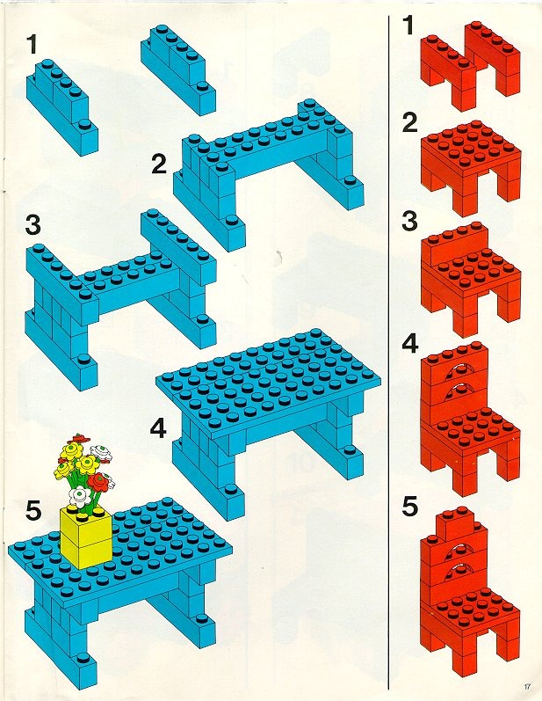
Шкаф с дверцами
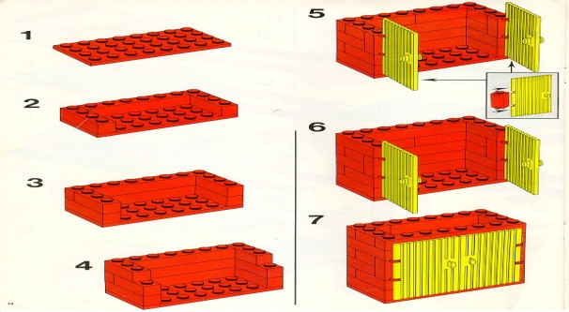

Самолет
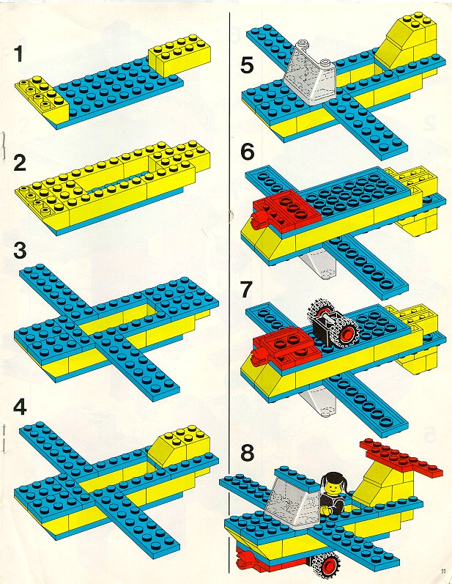

Приложение 2
«ДОЖДИК»
Раз, два, три, четыре, пять, (Удары по столу пальчиками.
Левая начинает с мизинца, правая—
с большого пальца.)
Вышел дождик погулять. (Беспорядочные удары по столу
паль чиками обеих рук.)
Шел неспешно, по привычке, («Шагают» средним и
указательным пальчиками
А куда ему спешить? обеих рук по столу.)
Вдруг читает на табличке: (Ритмично ударяют то ладонями, то
«По газону не ходить!» кулачками по столу.)
Дождь вздохнул тихонько: (Часто и ритмично бьют в ладоши.)
— Ох! (Один хлопок.)
И ушел. (Ритмичные хлопки по столу.)
Газон засох.

«БУРЕНУШКА»
Дай молочка, Буренушка, (Дети показывают, как доят
Хоть капельку — на донышке. корову.)
Ждут меня котятки, (Делают «мордочки» из
Малые ребятки. пальчиков.)
Дай им сливок ложечку, (Загибают по одному паль-
Творогу немножечко, чику на обеих руках.)
Масла, простоквашки,
Молочка для кашки.
Всем дает здоровье (Снова «доят».)
Молоко коровье.

«НА ЕЛКЕ»
Мы на елке веселились, (Ритмичные хлопки в ладоши.)
И плясали, и резвились, (Ритмичные удары кулачками.)
После добрый Дед Мороз (Дети «шагают» средним и указатель-
Нам подарки преподнес. ным пальцами обеих рук по столу.)
Дал большущие пакеты, («Рисуют» руками большой круг.)
В них же — вкусные предметы: (Делают ритмичные хлопки.)
Конфеты в бумажках синих, (Загибают на обеих руках пальчики, Орешки рядом с ними, начиная с большого.)
Груша,
Яблоко, один
Золотистый мандарин.

Приложение 3
Картотека дидактических игр
«Найди кирпичик, как у меня»
Цель: закрепить цвет, форму деталей (квадрат, прямоугольник). Оборудование: кирпичики красного, синего, зеленого, желтого цвета (2х2, 2х4 см). в коробке лежат кирпичики lego – конструктора, педагог достает кирпичик и просит назвать его цвет и форму и найти ему такой же.
«Собери кирпичики Lego»
Оборудование: кирпичики 4х цветов.
Дети играют по четверо. Педагог раскидывает на ковре кирпичики Lego ставит коробочки, распределяет в какую коробочку какого цвета нужно положить. Дети выбирают цвет, который будут собирать по команде «Начали!» дети собирают кирпичики. Побеждает тот, кто быстрее всех соберет.
«Найди постройку»
Цель: развивать внимание, наблюдательность; учить соотносить изображение на карточке с постройками.
Оборудование: карточки, постройки, коробочка.
Дети поочереди достают карточку из коробки или мешочка, внимательно смотрят на нее, называют, что на ней изображено,и ищут эту пострйку. Кто ошибается, берет вторую карточку.
«Кто быстрее»
Цель: развивать внимание, быстроту координацию движений.
Оборудование: 4 коробочки, детали Lego – конструктора ( 2х2, 2х4 см), по 2 на каждого игрока.
Игроки делятся на две команды. У каждой команды свой цвет кирпичиков и своя деталь. Например, кирпичики 2х2 см красного цвета, 2х4 – синего. Игроки переносят по одному кирпичики о с одного стола на другой. Чья команда быстрее, тот и победил.

